2015년 6월 러시아 선교기도편지

안녕하세요 러시아 김도수,이정희 선교사입니다.
그간 소식전하여 드리지 못하여서 죄송합니다. 여러가지 사정이 있었습니다. 집에 인터넷연결이 아직까지 안되고있습니다. 회사가 일을 하는 스타일이 너무나 다릅니다. 이번주가 이곳 쌍트빼째르브르그의 백야축제 기간입니다. 그래서 많은 방문자들로 북적거리는 도시가 되었습니다. 그럼에도 불구하고 저희 교회성도님들의 기도와 복음전도로 도시를 더욱 뜨겁게 달구고 있습니다.

- 철야기도회---매달 1회씩 철야기도회가 있습니다. 이곳 러시아 땅에서는 결코 이러한 기도회가 쉬운일이 아닙니다. 그래도 매번 조금씩 기도의 식구가 늘어나고 있어서 감사하고 있습니다. 이런 기회에 개인기도와 합심기도의 훈련과 또한 기도의 능력을 경험하며 교회 공동체의 아름다움을 알아가고 있습니다.
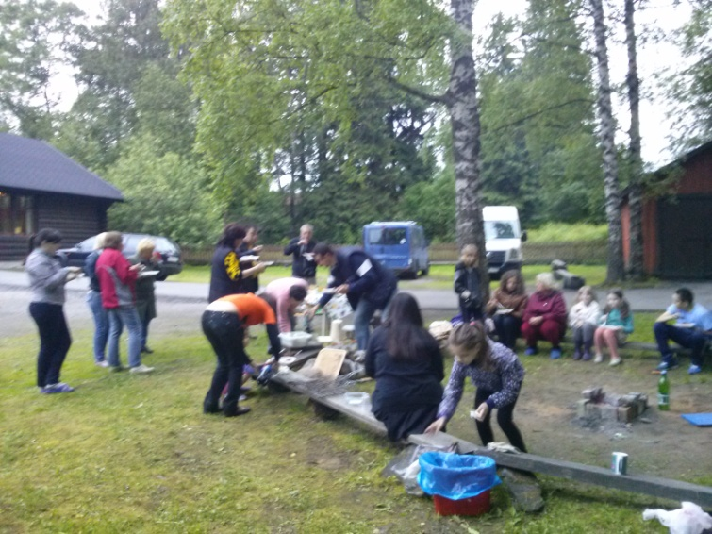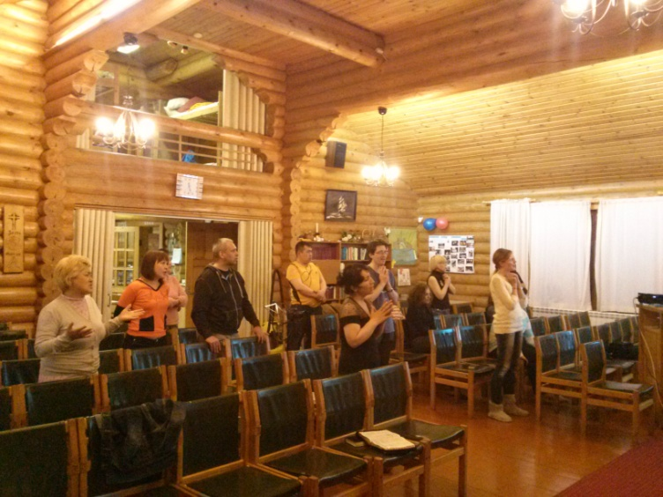

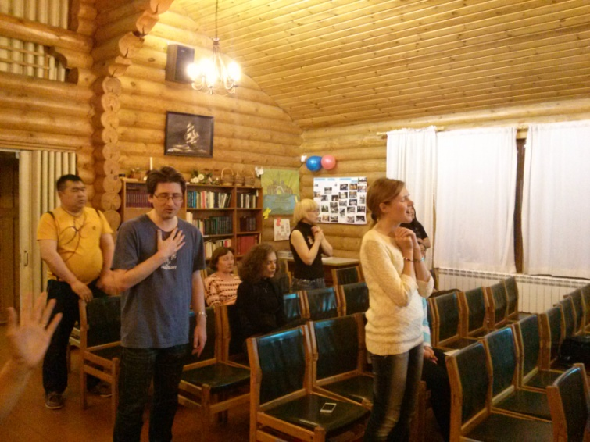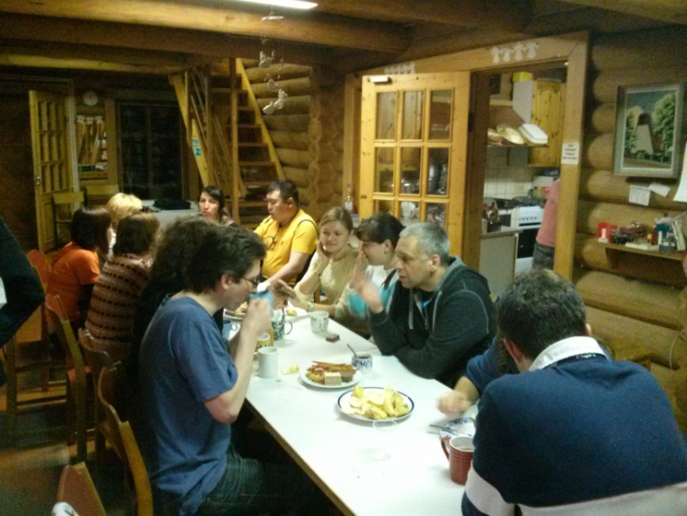

- TRES DIAS 준비모임이 있습니다. 뜨레스디아스 영성프로그램이 이곳 러시아에서는 긍정적인 좋은 영향을 주고 있습니다. 하나님의 사랑을 경험하도록 도와주는 것이라서 사랑에 목말라 있는 러시아 사람들에게 또한 참 사랑이 뭔지 몰라 방황하는 영혼들에게 치유와 회복의 역사들이 일어나고 있습니다. 10월달에 이곳에서 있는데 중보기도로 준비모임을 하고 있습니다. 위하여 기도하여 주십시요

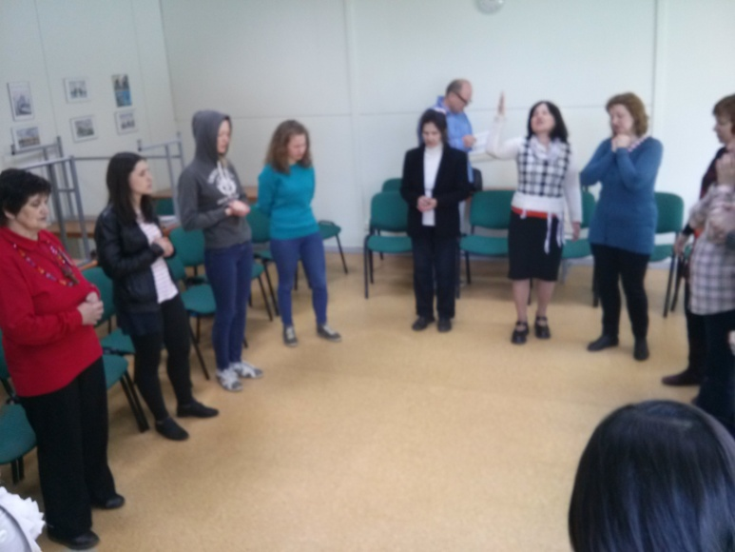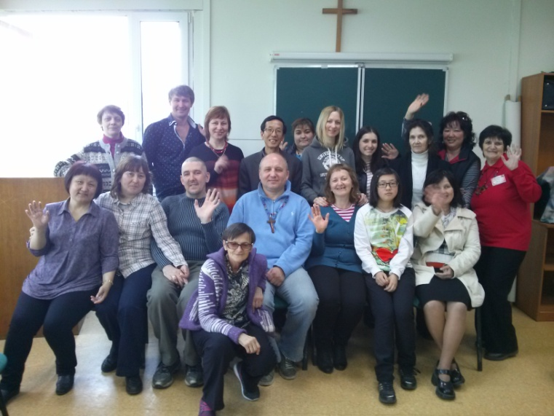

- 미르선교회에서 매주 금요일마다 거리에서 홈리스분들에게 빵을 공급하고 있습니다. 오늘은 제가 담당이 되어서 주기도문암송하게 하고 잠간 메시지를 전하고 그들에게 귀중한 일용할 양식을 나눕니다. 벌써 거의 15년째 나누고 있습니다. 처음보다는 많이 빵이 줄었습니다. 감사한 일입니다.
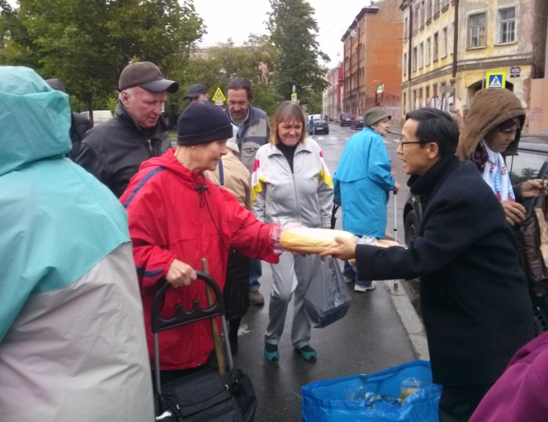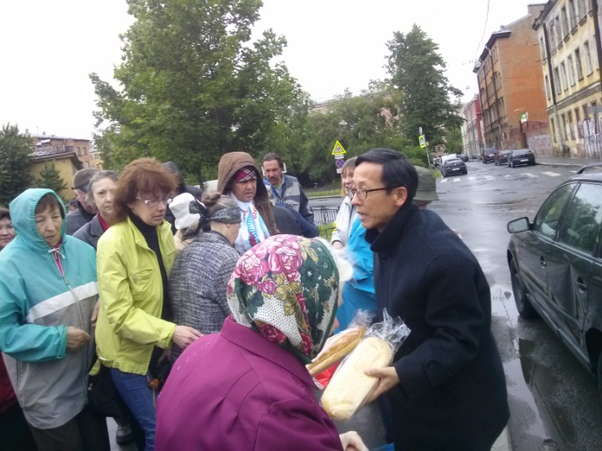

- 주일학교 자녀들을 위하여 기도하여 주십시요 아이들이 많이 나오고 있는데 주일학교 전문선생님이 아직 준비가 되지 못하여서 아이들에게 미안할 뿐입니다. 훌륭한 선생님이 예비될 수있도록 기도하여 주시기 바랍니다.
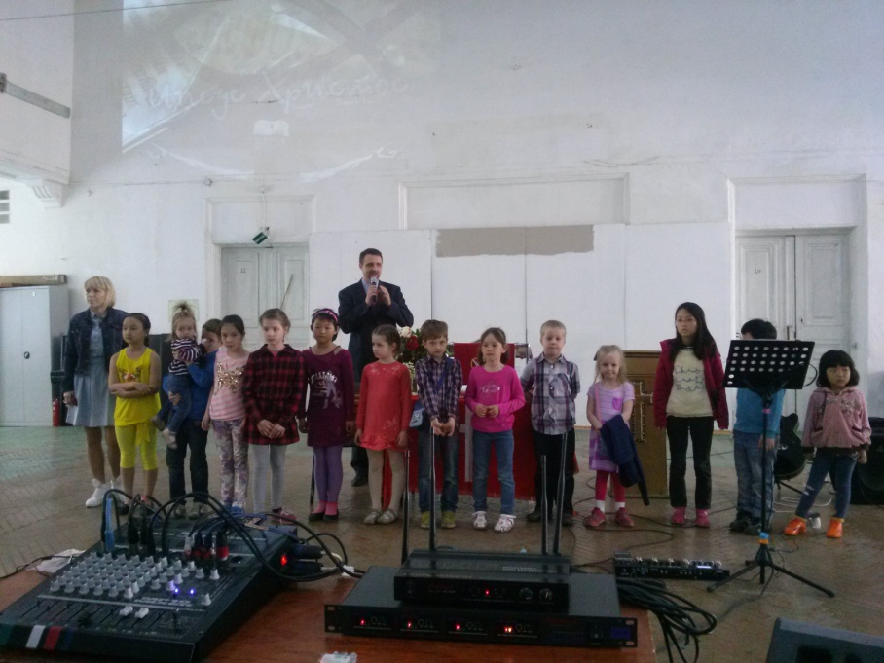

- 지하철 근처의 길거리 장터모습입니다. 아내가 러시아 아낙네들과 흥정하는 모습이 보기좋습니다.
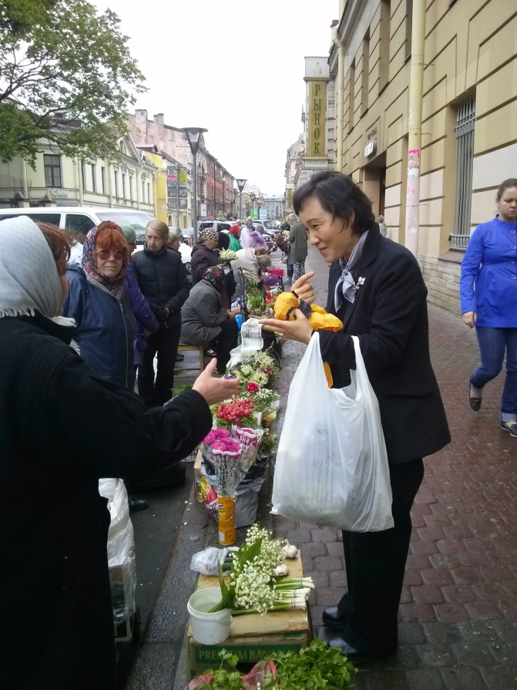

- 브라질 축구선교팀 러시아 방문
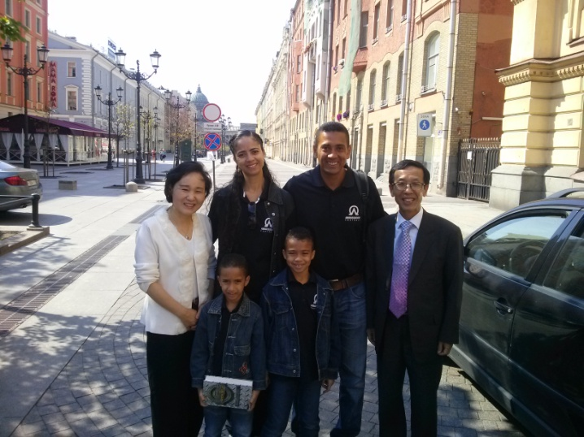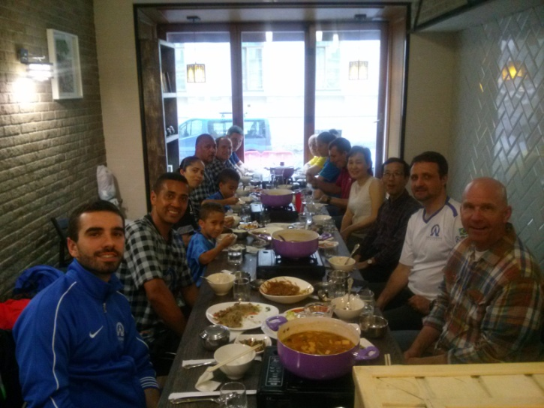
작년에 왔던 브라질 축구선교팀이 방문을 하였습니다. 올해도 마찬가지로 청소녀축구교실과 축구리더들에게 합숙훈련을 합니다. 그러나 본질은 축구를 통하여 복음을 전하는 것입니다. 왼쪽에 있는 가족은 이 선교팀의 리더입니다. 이분은 전 브라질 대표선수였고 전 유럽리그 선수경력을 가지고 있습니다. 제가 축하인사로 한식당에 초대하여 된장국에 불고기와 잡체를 대접하였더니 한국음식을 처음 접한 분들이 원더플을 연발합니다.
이곳에서 안전하고 좋은 결과를 만들어 지역교회의 성장에 도움이 되기를 기도하여 주시기 바랍니다.
- 기도제목
- 미르신학교 새학기에 하나님의 마음으로 헌신된 학생들을 보내주시도록 기도합니다.
- 러시아에 영적부흥과 예배에 하나님의 말씀의 임재가 일어나도록 기도합니다.
- QT보급을 통하여 이 땅에 말씀운동이 일어나도록 기도합니다. 또한 살아있는 말씀을 경험하고 말씀의 능력을 체험하는 간증들이 일어나기를 위하여 기도합니다.
- 미르고려사람교회에 영적리더들이 세워질 수 있도록 기도합니다.
- 저의 러시아교회 “새피조물교회”가 재정적인 자립이 될 수 있도록 기도합니다.

